企业注销指引（2021年修订）

一、企业退出市场基本程序

通常情况下，企业终止经营活动退出市场，需要经历决议解散、清算分配和注销登记三个主要过程。以公司为例，按照《公司法》规定，公司在退出市场正式终止前，须依法宣告解散、成立清算组进行清算，清理公司财产、清缴税款、清理债权债务，支付职工工资、社会保险费用等，待公司清算结束后，应制作清算报告并办理注销公司登记，公告公司终止。

二、解散

企业解散是企业因出现法定解散事由时，停止其经营活动，并开始进入清算程序直至终止法人资格的法律行为。

（一）自愿解散。指基于企业或股东的意愿而导致的公司解散。以下以公司为例，包括：公司章程规定的营业期限届满或者公司章程规定的其他解散事由出现；股东会或者股东大会决议解散；因公司合并或者分立需要解散等。其中，有限责任公司股东会对公司解散作出决议，必须经代表2/3以上的表决权的股东通过；股份公司股东大会对公司解散作出决议，必须经出席会议的股东所持表决权的2/3以上通过。国有独资公司的解散，必须由国有资产监督管理机构决定；其中，重要的国有独资公司解散的，应当由国有资产监督管理机构审核后，报本级人民政府批准。

（二）强制解散。指非依公司或股东自己的意愿，而是基于政府有关机关的决定命令或法院的裁决而发生的解散，通常分为行政决定解散与司法判决解散。行政决定解散，公司因其行为违反了法律法规而损害了社会公共利益或公共秩序从而被行政主管机关依职权责令解散的情形，包括依法被吊销营业执照、责令关闭或者被撤销。司法判决解散，因公司经营管理发生严重困难，继续存续会使股东利益受到重大损失，通过其他途径不能解决的，持有公司全部股东表决权百分之十以上的股东向人民法院提起解散公司诉讼，请求人民法院解散。

三、清算

公司作出解散决议后，应当进行清算。公司清算的重要内容是清理公司资产，清结各项债务，终结现存的各种法律关系。清算的目的在于保护公司债权人的利益、公司股东的利益以及社会公共利益。除因合并、分立而解散外，公司解散时都应当进行清算。

（一）成立清算组。公司在解散事由出现之日起15日内成立清算组，负责清理公司的财产和债权债务。有限责任公司的清算组由公司股东组成（公司股东为法人的，可指派相关人员参与清算），股份有限公司的清算组由董事或者股东大会确定的人员组成。逾期不成立清算组进行清算的，债权人可以申请人民法院指定有关人员组成清算组进行清算。

（二）发布清算组信息和债权人公告。清算组自成立之日起10日内，由申请人通过国家企业信用信息公示系统公告清算组信息。同时，清算组应当自成立之日起10日内通知债权人，并于60日内依法通过报纸发布债权人公告，也可通过国家企业信用信息公示系统免费向社会发布债权人公告，公告期为45日。

（三）开展清算活动。清算组负责清理公司财产，分别编制资产负债表和财产清单；处理与清算有关的公司未了结的业务；缴纳行政机关、司法机关的罚款和罚金；向海关和税务机关清缴所欠税款以及清算过程中产生的税款并办理相关手续，包括滞纳金、罚款、缴纳减免税货物提前解除海关监管需补缴税款以及提交相关需补办许可证件，办理企业所得税注销清算、办理土地增值税清算、结清出口退（免）税款、缴销发票和税控设备等；存在涉税违法行为的纳税人应当接受处罚缴纳罚款；清理债权、债务；处理公司清偿债务后的剩余财产等。

（四）分配公司财产。清算组在清理公司财产、编制资产负债表和财产清单后，应当制定清算方案，并报股东会、股东大会或者人民法院确认。公司财产在分别支付清算费用、职工的工资、社会保险费用和法定补偿金，缴纳所欠税款，清偿公司债务后的剩余财产，有限责任公司按照股东的出资比例分配，股份有限公司按照股东持有的股份比例分配。清算期间，公司存续，但不得开展与清算无关的经营活动。公司财产在未依照前款规定清偿前，不得分配给股东。

（五）制作清算报告。清算组在清算结束后，应制作清算报告，报股东会、股东大会或者人民法院确认，并报送公司登记机关，申请注销公司登记，公告公司终止。

四、注销登记

（一）普通注销流程

普通注销流程适用于各类企业。企业在完成清算后，需要分别注销税务登记、企业登记、社会保险登记，涉及海关报关等相关业务的公司，还需要办理海关报关单位备案注销等事宜。

1.申请注销税务登记。

纳税人向税务部门申请办理注销时，税务部门进行税务注销预检，检查纳税人是否存在未办结事项。

（1）未办理过涉税事宜的纳税人，主动到税务部门办理清税的，税务部门可根据纳税人提供的营业执照即时出具清税文书。

（2）符合容缺即时办理条件的纳税人，在办理税务注销时，资料齐全的，税务部门即时出具清税文书；若资料不齐，可在作出承诺后，税务部门即时出具清税文书。纳税人应按承诺的时限补齐资料并办结相关事项。具体容缺条件是：

①办理过涉税事宜但未领用发票（含代开发票）、无欠税（滞纳金）及罚款的纳税人，主动到税务部门办理清税的；

②未处于税务检查状态、无欠税（滞纳金）及罚款、已缴销增值税专用发票及税控设备，且符合下列情形之一的纳税人：

●纳税信用级别为A级和B级的纳税人；

●控股母公司纳税信用级别为A级的M级纳税人；

●省级人民政府引进人才或经省级以上行业协会等机构认定的行业领军人才等创办的企业；

●未纳入纳税信用级别评价的定期定额个体工商户；

●未达到增值税纳税起征点的纳税人。

（3）不符合承诺制容缺即时办理条件的（或虽符合承诺制容缺即时办理条件但纳税人不愿意承诺的），税务部门向纳税人出具《税务事项通知书》（告知未结事项），纳税人先行办理完毕各项未结事项后，方可申请办理税务注销。

（4）经人民法院裁定宣告破产的企业，管理人持人民法院终结破产程序裁定书申请税务注销的，税务部门即时出具清税文书。

（5）纳税人办理税务注销前，无需向税务机关提出终止“委托扣款协议书”申请。税务机关办结税务注销后，委托扣款协议自动终止。

2.申请注销企业登记。清算组向登记机关提交注销登记申请书、股东会决议、清算报告和清税证明等相关材料申请注销登记。登记机关和税务机关已共享企业清税信息的，企业无需提交纸质清税证明文书；领取了纸质营业执照正副本的，缴回营业执照正副本。国有独资公司申请注销登记，还应当提交国有资产监督管理机构的决定，其中，国务院确定的重要的国有独资公司，还应当提交本级人民政府的批准文件。有分支机构的企业申请注销登记，还应当提交分支机构的注销登记证明。

3.申请注销社会保险登记。企业应当自办理企业注销登记之日起30日内，向原社会保险登记机构提交注销社会保险登记申请和其他有关注销文件，办理注销社会保险登记手续。在办理注销社会保险登记前，应当清缴社会保险费欠费。

4.申请办理海关报关单位备案注销。涉及海关报关相关业务的企业，可通过国际贸易“单一窗口”（http://www.singlewindow.cn）、“互联网+海关”（http：//online.customs.gov.cn）等方式向海关提交报关单位注销申请，也可通过市场监管部门与海关联网的注销“一网”服务平台提交注销申请。对于已在海关备案，存在欠税（含滞纳金）及罚款等其他未办结涉税事项的纳税人，应当在办结海关报关单位备案注销后，向市场监管部门申请注销企业登记。

（二）简易注销流程

1.适用对象

未发生债权债务或已将债权债务清偿完结的市场主体（上市股份有限公司除外）。市场主体在申请简易注销登记时，不应存在未结清清偿费用、职工工资、社会保险费用、法定补偿金、应缴纳税款（滞纳金、罚款）等债权债务。

企业有下列情形之一的,不适用简易注销程序:涉及国家规定实施准入特别管理措施的外商投资企业;被列入企业经营异常名录或严重违法失信企业名单的;存在股权(投资权益)被冻结、出质或动产抵押等情形;有正在被立案调查或采取行政强制、司法协助、被予以行政处罚等情形的;企业所属的非法人分支机构未办理注销登记的;曾被终止简易注销程序的;法律、行政法规或者国务院决定规定在注销登记前需经批准的;不适用企业简易注销登记的其他情形。

企业存在“被列入企业经营异常名录”、“存在股权（投资权益）被冻结、出质或动产抵押等情形”、“企业所属的非法人分支机构未办注销登记的”等不适用简易注销登记程序的，无需撤销简易注销公示，待异常状态消失后可再次依程序公示申请简易注销登记。对于承诺书文字、形式填写不规范的，市场监管部门在市场主体补正后予以受理其简易注销申请，无需重新公示。

符合市场监管部门简易注销条件，未办理过涉税事宜，办理过涉税事宜但未领用发票（含代开发票）、无欠税（滞纳金）及罚款且没有其他未办结涉税事项的纳税人，免予到税务部门办理清税证明，可直接向市场监管部门申请简易注销。

2.办理流程

（1）符合适用条件的企业登录注销“一网”服务平台或国家企业信用信息公示系统《简易注销公告》专栏主动向社会公告拟申请简易注销登记及全体投资人承诺等信息，公示期为20日。

（2）公示期内，有关利害关系人及相关政府部门可以通过国家企业信用信息公示系统《简易注销公告》专栏“异议留言”功能提出异议并简要陈述理由。超过公示期，公示系统不再接受异议。

（3）税务部门通过信息共享获取市场监管部门推送的拟申请简易注销登记信息后，应按照规定的程序和要求，查询税务信息系统核实相关涉税情况，对经查询系统显示为以下情形的纳税人，税务部门不提出异议：一是未办理过涉税事宜的纳税人；二是办理过涉税事宜但未领用发票（含代开发票）、无欠税（滞纳金）及罚款且没有其他未办结涉税事项的纳税人；三是查询时已办结缴销发票、结清应纳税款等清税手续的纳税人。

（4）公示期届满后，在公示期内无异议的，企业应当在公示期满之日起20日内向登记机关办理简易注销登记。期满未办理的，登记机关可根据实际情况予以延长时限，宽展期最长不超过30日。企业在公示后，不得从事与注销无关的生产经营活动。

3.个体工商户简易注销

营业执照和税务登记证“两证整合”改革实施后设立登记的个体工商户通过简易程序办理注销登记的，无需提交承诺书，也无需公示。个体工商户在提交简易注销登记申请后，市场监管部门应当在1个工作日内将个体工商户拟申请简易注销登记的相关信息通过省级统一的信用信息共享交换平台、政务信息平台、部门间的数据接口（统称信息共享交换平台）推送给同级税务等部门，税务等部门于10日内反馈是否同意简易注销。对于税务等部门无异议的，市场监管部门应当及时办理简易注销登记。具体请参照《市场监管总局 国家税务总局关于进一步完善简易注销登记便捷中小微企业市场退出的通知》（国市监注发〔2021〕45号）办理。

五、特殊情况办理指引

（一）存在股东失联、不配合等问题。对有限责任公司存在股东失联、不配合等情况难以注销的，经书面及报纸（或国家企业信用信息公示系统）公告通知全体股东，召开股东会形成符合法律及章程规定表决比例的决议、成立清算组后，向企业登记机关申请办理注销登记。

（二）存在企业无法自行组织清算问题。对于公司已出现解散事宜，但负有清算义务的投资人拒不履行清算义务或者因无法取得联系等情形不能成立清算组进行清算的公司，相关股东或债权人可依照《公司法》规定申请人民法院指定有关人员组成清算组进行清算。清算组在清理公司财产、编制资产负债表和财产清单后，发现公司财产不足清偿债务的，应当依法向人民法院申请宣告破产。人民法院裁定强制清算或裁定宣告破产的，企业清算组、破产管理人可持人民法院终结强制清算程序的裁定或终结破产程序的裁定，直接向登记机关申请办理注销登记。

（三）存在营业执照、公章遗失问题。对于营业执照遗失的企业，可以持在国家企业信用信息公示系统自行公示的执照遗失公告，向企业登记机关申请注销，无需申请补发营业执照。涉及公章遗失的，经全体股东签字盖章或由清算组负责人签字确认，非公司企业法人由其上级主管单位法定代表人签字并加盖上级主管单位公章进行确认，相关注销材料可不盖公章。

（四）存在股东（出资人）已注销问题。因股东（出资人）已注销却未清理对外投资，导致被投资企业无法注销的企业，其股东（出资人）有上级主管单位的，由已注销企业的上级主管单位依规定办理相关注销手续；已注销企业有合法的继受主体的，可由继受主体依有关规定申请办理；已注销企业无合法继受主体的，由已注销企业注销时登记在册的股东（出资人）申请办理。

（五）其他问题。

1.对于尚未更换加载统一社会信用代码营业执照即被吊销的企业，市场监管部门已就此类企业进行了统一社会信用代码的赋码，企业在相关部门办理注销业务时可使用其统一社会信用代码办理，无需更换加载统一社会信用代码营业执照。

2.纳税人被登记机关吊销营业执照或者被其他机关予以撤销登记的，应当自营业执照被吊销或者被撤销登记之日起15日内，向原税务登记机关申报办理税务注销。

3.处于税务非正常状态纳税人在办理税务注销前，需先解除非正常状态，补办纳税申报手续。符合以下情形的，税务机关可打印相应税种和相关附加的《批量零申报确认表》，经纳税人确认后，进行批量处理：

（1）非正常状态期间增值税、消费税和相关附加需补办的申报均为零申报的；

（2）非正常状态期间企业所得税月（季）度预缴需补办的申报均为零申报，且不存在弥补前期亏损情况的。

六、注销法律责任提示

（一）公司清算时，清算组未按照规定履行通知和公告义务，导致债权人未及时申报债权而未获清偿，清算组成员对因此造成的损失承担赔偿责任。（依据最高人民法院关于适用《中华人民共和国公司法》若干问题的规定（二）第十一条）

（二）清算组执行未经确认的清算方案给公司或者债权人造成损失，公司、股东或者债权人主张清算组成员承担赔偿责任的，人民法院应依法予以支持。（依据最高人民法院关于适用《中华人民共和国公司法》若干问题的规定（二）第十五条）

（三）有限责任公司的股东、股份有限公司的董事和控股股东未在法定期限内成立清算组开始清算，导致公司财产贬值、流失、毁损或者灭失，债权人主张其在造成损失范围内对公司债务承担赔偿责任的，人民法院应依法予以支持。（依据最高人民法院关于适用《中华人民共和国公司法》若干问题的规定（二）第十八条第一款）

（四）有限责任公司的股东、股份有限公司的董事和控股股东因怠于履行义务，导致公司主要财产、账册、重要文件等灭失，无法进行清算，债权人主张其对公司债务承担连带清偿责任的，人民法院应依法予以支持。（依据最高人民法院关于适用《中华人民共和国公司法》若干问题的规定（二）第十八条第二款）

（五）有限责任公司的股东、股份有限公司的董事和控股股东，以及公司的实际控制人在公司解散后，恶意处置公司财产给债权人造成损失，或者未经依法清算，以虚假的清算报告骗取公司登记机关办理法人注销登记，债权人主张其对公司债务承担相应赔偿责任的，人民法院应依法予以支持。（依据最高人民法院关于适用《中华人民共和国公司法》若干问题的规定（二）第十九条）

（六）公司解散应当在依法清算完毕后，申请办理注销登记。公司未经清算即办理注销登记，导致公司无法进行清算，债权人主张有限责任公司的股东、股份有限公司的董事和控股股东，以及公司的实际控制人对公司债务承担清偿责任的，人民法院应依法予以支持。（依据最高人民法院关于适用《中华人民共和国公司法》若干问题的规定（二）第二十条第一款）

（七）公司未经依法清算即办理注销登记，股东或者第三人在公司登记机关办理注销登记时承诺对公司债务承担责任，债权人主张其对公司债务承担相应民事责任的，人民法院应依法予以支持。（依据最高人民法院关于适用《中华人民共和国公司法》若干问题的规定（二）第二十条第二款）

（八）公司财产不足以清偿债务时，债权人主张未缴出资股东，以及公司设立时的其他股东或者发起人在未缴出资范围内对公司债务承担连带清偿责任的，人民法院应依法予以支持。（依据最高人民法院关于适用《中华人民共和国公司法》若干问题的规定（二）第二十二条第二款）

（九）清算组成员从事清算事务时，违反法律、行政法规或者公司章程给公司或者债权人造成损失，公司或者债权人主张其承担赔偿责任的，人民法院应依法予以支持。（依据最高人民法院关于适用《中华人民共和国公司法》若干问题的规定（二）第二十三条第一款）

（十）企业在注销登记中隐瞒真实情况、弄虚作假的，登记机关可以依法做出撤销注销登记等处理，在恢复企业主体资格的同时将该企业列入严重违法失信企业名单，并通过国家企业信用信息公示系统公示，有关利害关系人可以通过民事诉讼主张其相应权利。（依据《公司登记管理条例》第六十四条，《市场监督管理严重违法失信名单管理办法》第十条第二款）

（十一）纳税人未按照规定的期限申报办理税务注销的，由税务机关责令限期改正，可以处二千元以下的罚款；情节严重的，处二千元以上一万元以下的罚款。（依据《税收征收管理法》第六十条第一款）

（十二）纳税人伪造、变造、隐匿、擅自销毁帐簿、记帐凭证，或者在帐簿上多列支出或者不列、少列收入，或者经税务机关通知申报而拒不申报或者进行虚假的纳税申报，不缴或者少缴应纳税款的，是偷税。对纳税人偷税的，由税务机关追缴其不缴或者少缴的税款、滞纳金，并处不缴或者少缴的税款百分之五十以上五倍以下的罚款；构成犯罪的，依法追究刑事责任。（依据《税收征收管理法》第六十三条第一款）

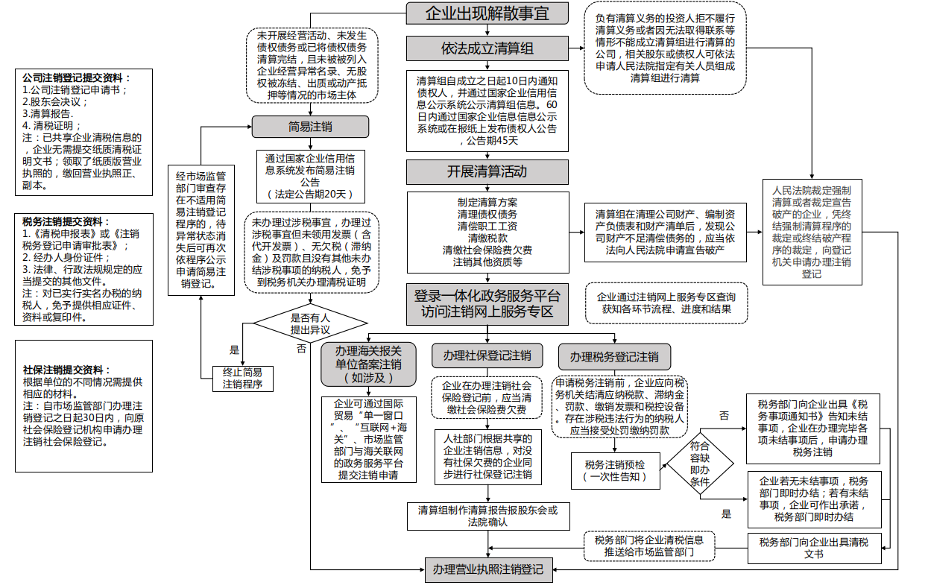

信息来源：https://gkml.samr.gov.cn/nsjg/djzcj/202112/t20211229_338620.html

